审核计划
受审核方名称 | 沧州荣森管业有限公司
注册地址 | 盐山经济开发区蒲洼城园区
经营地址 | 盐山世盛防腐管材有限公司三楼
联系人 | 孙维超 |  |  | 联系电话 |  | 18831720009 |  |  | 邮编
最高管理者 | 翟福猛 |  |  | 联系电话 |  | 18831720009 |  |  | 邮箱 |  |  | 18831720009@163.com
合同编号. | 0537-2020-EO-2023 |  |  | 审核领域 |  | □QMS□EcMS■EMS■OHSMS  □FSMS □HACCP □EnMS
审核类型 | □初次认证第（二）阶段■监督审核 □再认证 □扩项审核 □其他
审核方法 | ■现场审核 □远程审核 □现场结合远程审核 □非现场审核（仅限一阶段）
远程审核方式 | □音频□视频□数据共享□远程接入
远程审核资源 | □网络 □智能手机 □台式电脑 □笔记本电脑 □录像机 □照相机 □可穿戴设备
审核目的 | □第二阶段审核：验证组织管理体系的建立、实施运行的符合性及有效性，以确定是否推荐认证注册。  □再认证：验证组织管理体系的符合性和持续有效性，以确定是否推荐保持认证注册资格并换发认证证书。  □特殊审核: □确定是否推荐同意扩大范围的申请并换发认证证书。  □跟踪调查投诉、曝光情况，确认获证客户是否已实施有效的整改措施。  □调查获证客户变更信息，确定管理体系持续有效运行。  □对被暂停客户进行跟踪审核，验证被暂停原因是否已消除，以确定是否恢复认证注册资格。  ■监督审核，验证管理体系实施运行的符合性及有效性。
审核范围 | E：防腐、保温、涂塑钢管、管件，螺旋钢管，无缝、直缝钢管，石油套管、管道配件的销售及所涉及场所的相关环境管理活动。  O：防腐、保温、涂塑钢管、管件，螺旋钢管，无缝、直缝钢管，石油套管、管道配件的销售及所涉及场所的相关职业健康安全管理活动。 |  |  |  |  |  |  |  |  | 专业  代码 |  | E：29.11.04  O：29.11.04
审核准则 | □GB/T19001-2016/ISO 9001:2015 □GB/T 50430-2017■GB/T24001-2016/ISO 14001:2015  ■GB/T45001-2020/ISO45001：2018标准 □ISO 22000:2018  □GB/T 27341-2009&GB 14881-2013&危害分析与关键控制点（HACCP体系）认证补充要求1.0  □GB/T 23331-2020/ISO 50001:2018  □RB/T (行业认证标准)  ■适用于受审核方的法律法规及其他要求； ■认证合同  ■受审核方管理体系文件 (手册版本号：)
审核日期 | 现场审核于2023年02月16日 上午至2023年02月16日 下午(共1.0天)
审核日期 | 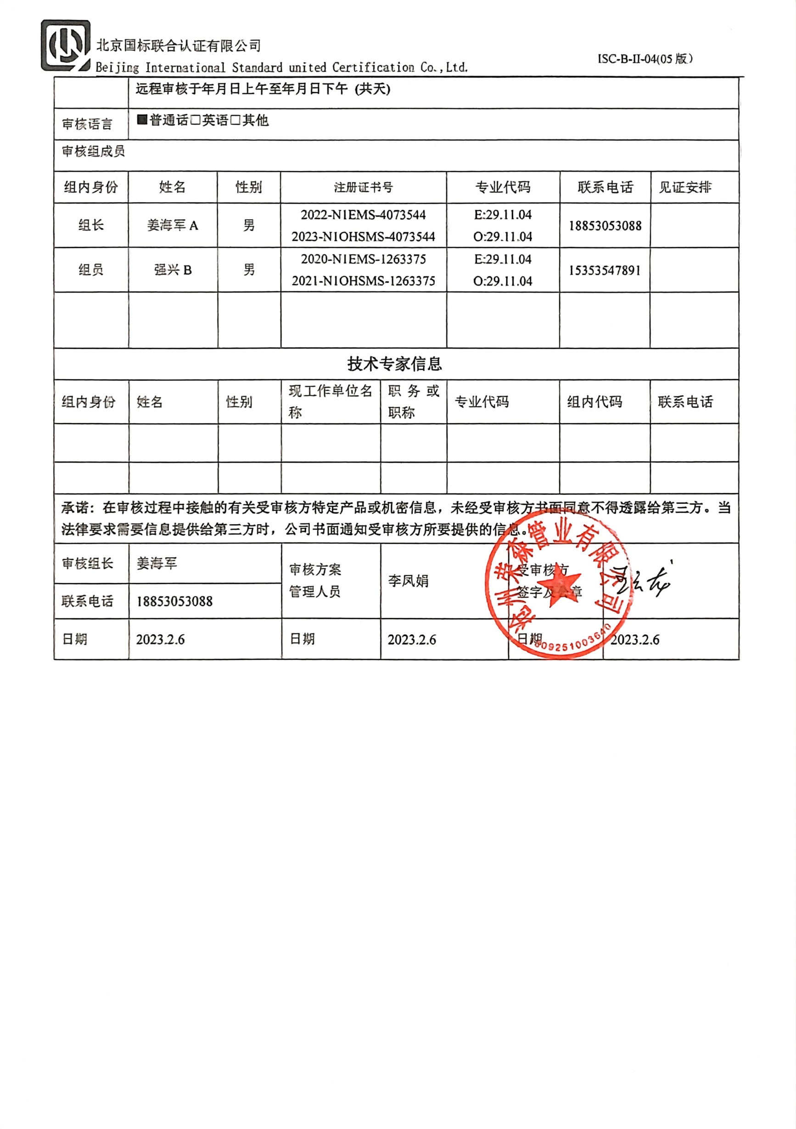  远程审核于年月日上午至年月日下午 (共天)
审核语言 | ■普通话□英语□其他
审核组成员
组内身份 | 姓名 | 性别 | 注册证书号 |  |  | 专业代码 |  | 联系电话 |  |  |  |  | 见证安排
组长 | 姜海军A | 男 | 2022-N1EMS-4073544  2023-N1OHSMS-4073544 |  |  | E:29.11.04  O:29.11.04 |  | 18853053088
组员 | 强兴B | 男 | 2020-N1EMS-1263375  2021-N1OHSMS-1263375 |  |  | E:29.11.04  O:29.11.04 |  | 15353547891
技术专家信息
组内身份 | 姓名 | 性别 | 现工作单位名称 |  | 职务或职称 | 专业代码 |  | 组内代码 |  |  |  |  | 联系电话
承诺: 在审核过程中接触的有关受审核方特定产品或机密信息，未经受审核方书面同意不得透露给第三方。当法律要求需要信息提供给第三方时，公司书面通知受审核方所要提供的信息。
审核组长 | 姜海军 |  | 审核方案  管理人员 |  | 李凤娟 |  | 受审核方  签字及公章
联系电话 | 18853053088
日期 | 2023.2.6 |  | 日期 |  | 2023.2.6 |  | 日期 |  |  |  | 2023.2.6

审核日程安排
日期 | 时间 | 部门 | 过程 | 涉及条款 | 审核人员
2023.2.16 | 08:30-9:00 |  | 首次会议 |  | AB
2023.2.16 | 9:00-11:00 | 管理层  员工代表 | 内外部因素、相关方的需求和期望、体系策划过程、管理承诺相关过程、资源提供过程、内外部沟通、管理评审过程、目标实现策划、顾客投诉处理、监视和测量规划和持续改进等,  对上次审核不符合整改情况的确认；事故事件及处理情况，环境安全监测情况、证书及标志使用情况、变更等  沟通、参与、协商 | EMS：4.1,4.2 ,4.3,4.4, 5.1, 5.2, 5.3,6.1 ,6.2,  7.1,7.4,9.3,10.1,10.3,  OHS：4.1, 4.2, 4.3, 4.4, 5.1, 5.2 ,5.3，5,4,6.1, 6.2, 7.1 ,7.4, 9.3, 10.1,10.3, | B
2023.2.16 | 11:00-12:00 | 供销部 | 职责、目标、采购及销售过程相关环境因素/危险源识别和控制 | EMS: 5.3、6.2，6.1.2,8.1, 8.2,  OHS: 5.3、6.2，6.1.2,8.1, 8.2, | B
2023.2.16 | 9:00-12:00 | 办公室 | 职责、目标、文件/记录控制、内部审核，环境/安全事故及处理;公司环境因素识别和危险源辨识和评价，环境和职业健康安全运行控制，应急准备和响应，合规义务，合规性评价，目标指标和管理方案,财务支出, | EMS: 5.3、6.2、7.5、9.2,10.2，  OHS：5.3、6.2、7.5、9.2,  10.2,  EMS: 6.1.2,6.1.3,6.1.4,6.2,8.1, 8.2,9.1.1, 9.1.2,  OHS: 6.1.2,6.1.3,6.1.4,6.2,  8.1,8.2,9.1.1,9.1.2, | A
2023.2.16 | 12:00-13:00 |  | 休息 |  | AB
2023.2.16 | 13:00-15:30 | 办公室  继续 |  |  | A
2023.2.16 | 15:30-16:30 | 质检部 | 产品的监视和测量相关环境因素/危险源识别和控制 | EMS: 6.1.2,8.1, 8.2,  OHS: 6.1.2,8.1, 8.2, | A
2023.2.16 | 13:00-16:30 |  | 继续供销部审核 |  | B
2023.2.16 | 16:30-17:00 |  | 审核组整理资料、跟踪及补充审核、审核组内部沟通及和领导层沟通 |  | AB
2023.2.16 | 17:00-17:30 |  | 末次会议 |  | AB
2023.2.16 | 17:30 |  | 审核结束 |  | AB

注：在计划审核有关部门或活动时间，请其直接负责人员参与，如人员有变化 ，请预先通知审核组。 如合同人数与实际人数有明显差异，请告知本公司。本公司将按实际人数实施审核并追加审核费用。计划可变动的声明：由于不可抗力、交通、甲方原因等特殊情况，审核计划可调整，但应确保8小时/天的审核时间，必要时，审核组长在征得贵方同意后，可调整本计划；
注：每次监督审核必审条款：
- QMS：4.1、4.2、4.3、4.4、5.2、5.3、6.1、6.2、6.3、8.1、8.2、8.3、8.4、8.5、8.6、8.7、9.1、9.2、9.3、10.2、10.3
- EMS:4.1、4.2、4.3、4.4、5.2、5.3、6.1、6.2、8.1、8.2、9.1、9.2、9.3、10.2、10.3
- OHSMS：4.1、4.2、4.3、4.4、5.2、5.3、5.4、6.1、6.2、8.1、8.2、9.1、9.2、9.3、10.2、10.3
- 除以上必审条款外还需审核：标准/规范/法规的执行情况、上次审核不符合项的验证、认证证书、标志的使用情况、投诉或事故、监督抽查情况、体系变动。

